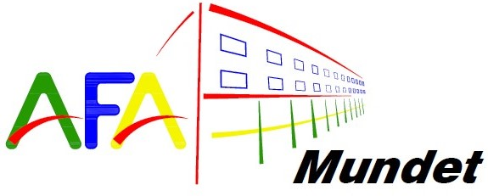

AFA IES ANNA GIRONELLA DE MUNDET

FITXA MENJADOR

CURS 2022-2023

NO I COGNOMS ALUMNE: _________________________________________

COGNOM 1º: ___________________________ COGNOM 2º: _____________________________

SOCI/A AFA ☐ (SÍ) ☐ (NO)

CURS ESO - ☐ 1º ☐ 2º ☐ 3º ☐ 4º ☐ A ☐ B Batxillerat 1rA 1rB

2nA 2nB

MARQUEU UNA DE LES DUES OPCIONS:

- TOTA LA SETMANA (DE DILLUNS A DIVENDRES) ☐

- NOMÉS ELS DIES

DILLUNS ☐ DIMARTS ☐ DIMECRES ☐ DIJOUS ☐ DIVENDRES ☐

Presenta alguna intolerància alimenticia o dieta especial: Sí

No:

NOM TUTOR/A ____________________

COGNOM 1º: ______________________ COGNOM 2º: ____________________TELÈFON:______________________

MAIL:________________________________________________________________________

NOM TUTOR/A: ____________________

COGNOM 1º: ______________________ COGNOM 2º: ____________________TELÈFON:______________________

MAIL:________________________________________________________________________

(*) AUTORITZACIÓ DOMICILIACIÓ BANCÀRIA

NOM TITULAR: __________________________________________________

NÚMERO COMPTE BANCARI:

___ ___ ___ ___ - ___ ___ ___ ___ - ___ ___ - ___ ___ ___ ___ ___ ___ ___ ___ ___ ___

